 北京航空航天大学

BEIHANG UNIVERSITY
2017－2018学年 第二学期期末
考试统一用答题册
考试课程 概率统计A （B1A09204A，B1A092050）
概率统计B（B1A09204B）

A卷

（试卷共5页，五道题）
序号_____________ 学 号 _____________
姓 名______________ 成 绩 ____________
考场教室_________ 任课教师___________

题号 | 一 | 二 | 三 | 四 | 五[五] | 总分
分数
阅卷人
校对人

2018年7月3日 10:20-12:20

- 选择题，根据题目要求，在题下选项中选出一个正确答案

（本题共32分，每小题4分）
1.一盒装有3个红球,6个白球,从中不放回取6次,每次取一个球,求第5次取到的是红球的概率（ ）.
(A) ； (B) ； (C)  ； (D)
2. 设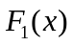和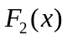分别为随机变量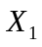和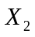的分布函数，又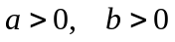，a、b是两个常数，若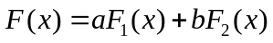也是某一随机变量的分布函数,则下列关于 a、b的关系一定存在的是（ ）.
(A) 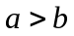； (B) 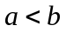； (C) 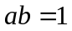； (D) 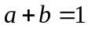
3. 设随机变量的分布律为
 | -1 | 0 | 1
 | 0.1 | 0.2 | 0.1
0 | 0.1 | 0.1 | 0.1
1 | 0.1 | 0.1 | 0.1
的边缘分布函数为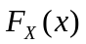, 则 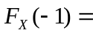( ).
(A) 0 ； (B) 0.3； (C) 0.4； (D) 0.6
4.设袋中装有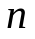个颜色各不相同的球，有返回的摸取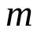次；
设摸取出的球的颜色种数为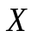，则有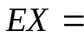（ ）.
(A) 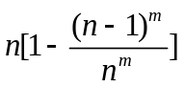；(B) 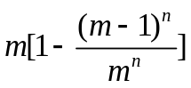； (C) 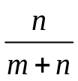； (D) 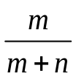
5.设随机变量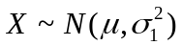,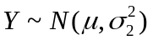,且与独立, 则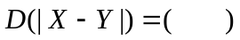.
(A) 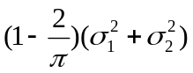；(B) 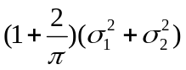；(C) 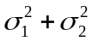； (D) 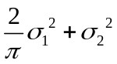
6.设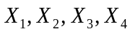为来自总体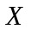的一个简单样本, 总体均值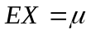，
总体方差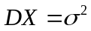，下列几个总体均值的无偏估计量中，方差最小的是（ ）.
(A) 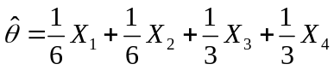； (B) 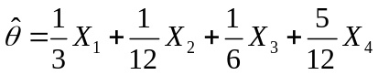；
(C) 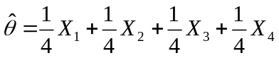； (D) 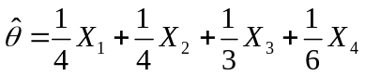
7.设随机变量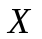存在数学期望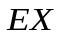和方差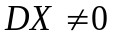,则对任意正数,
下列不等式成立的是（ ）.
（A）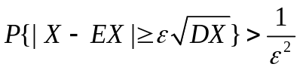； （B）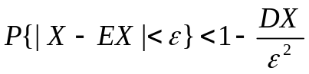；
（C）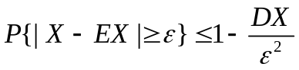； （D) 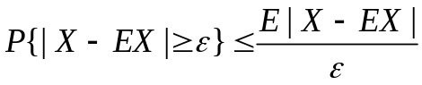
8.设随机变量的概率密度为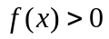,分布函数为，且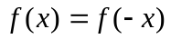,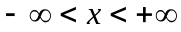,对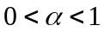,设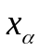是方程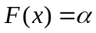的解，则有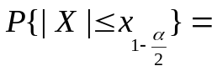（ ）.
(A) 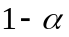； (B)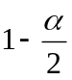；(C) 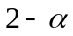；(D) 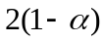
- 填空题（本题满分32分，每小题4分）
1.设总体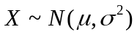,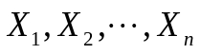为来自总体的样本, 记 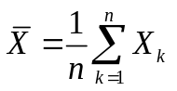，
则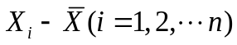服从的分布___________.
2.已知两事件满足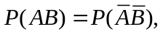 且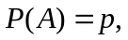则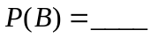.
3.在半径为的圆内,取定一直径.过直径上任一点作垂直于此直径的弦,
则弦长小于的概率为_________.
4.设 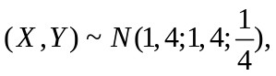 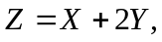 则 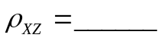.
5.设随机变量和的数学期望都是，方差分别为和，而相关系数为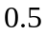，则根据切比雪夫不等式 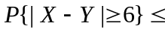__________.
6. 设总体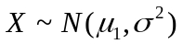，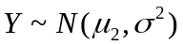，且与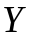相互独立；
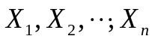;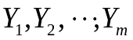分别是来自和的样本，
令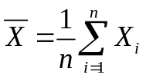，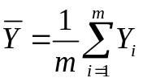 ，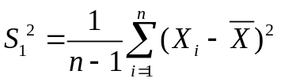,则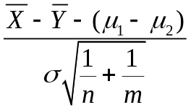服从的分布为_______________，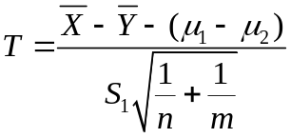服从的分布为_______________(写出自由度).
7.设是来自正态总体的样本，其中未知，已知。
欲使的置信度为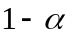的置信区间的长度不超过给定(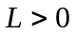)， 则样本容量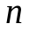至少需取 . 其中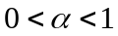，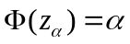.
8.设二维随机变量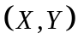的概率密度为
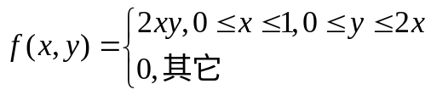
则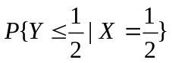= .
三、（8分） 设随机变量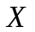的概率密度为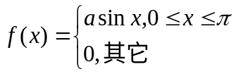 ,
(1)确定常数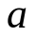； (2)求的分布函数.

四、（12分） 设总体的分布律为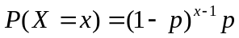,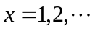；是来自总体的样本,试求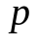的矩估计量和极大似然估计量.

五、（满分16分）（此题学《概率统计A》的学生做，学《概率统计B》的学生不做）
设 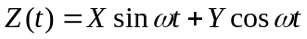,其中是常数,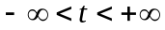, 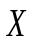与是相互独立的随机变量,且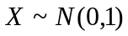,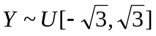.
试求:（1）写出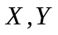的概率密度；(2)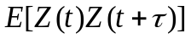； （3）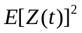；
（4）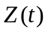是否是广义平稳过程.
[五]、（满分16分）（此题学《概率统计B》的学生做；学《概率统计A》的学生不做）
设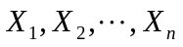为来自总体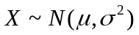的一个样本,
（1）求样本均值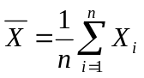的数学期望和方差；
（2）求 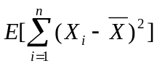, 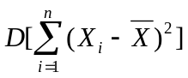.

答案及评分细则 （2018-07-03）

A卷

一、单项选择题（每小题4分，满分32分）
1.B 2.D 3. C 4. A 5. A 6. C 7. D 8. A

二、填空题（每小题4分，满分32分）
1. 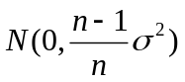 2. 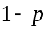 3. 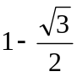 4. 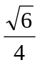
5. 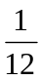 6. 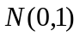, 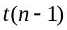 7.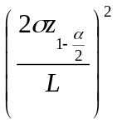 8. 

B卷

一、填空题（每小题4分，满分32分）
1. 2. 3. 4.
5. 6. , 7. 8.

二、单项选择题（每小题4分，满分32分）
1.B 2.D 3. C 4. A 5. A 6. C 7. D 8. A

- （满分8分） 解
(1) 由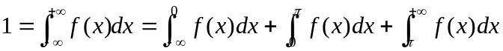
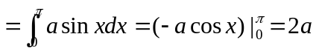,得 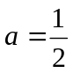 ;----------4分
- 的分布函数为 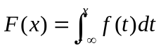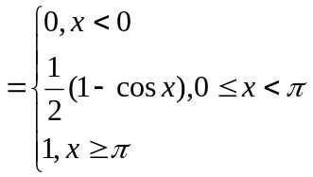-----------8分

- （满分12分）
解：(1) 总体矩 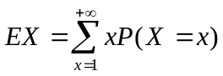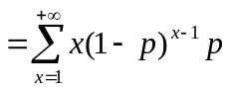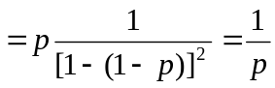,
令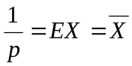,得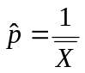为的矩估计量.----------------------6分
(2)似然函数为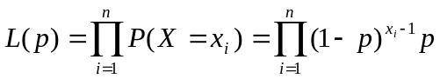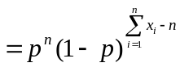,
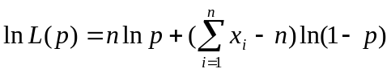,
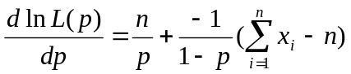

令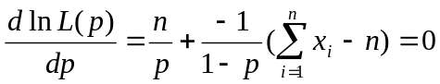,解之得 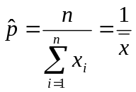 ,
于是得的极大似然估计量为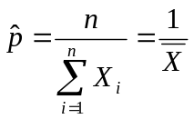---------------12分

五、（满分16分）（此题学《概率统计A》的学生做，学《概率统计B》的学生不做）
解：（1）） 的概率密度为 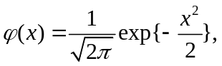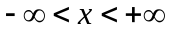
的概率密度为 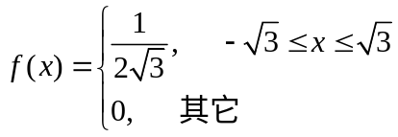--------4分
(2)由题设条件得 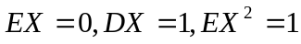;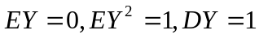;
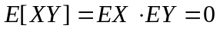 ；
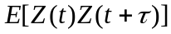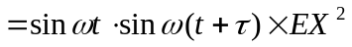
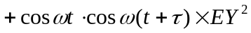
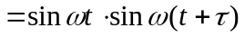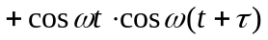 ,------------8分
（3） 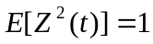,--------------------------12分
（4） ------------16分
是广义平稳过程.

[五]、（满分20分）（此题学《概率统计B》的学生做；学《概率统计A》的学生不做）
解 (1) 由样本的性质,得
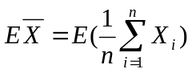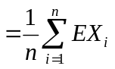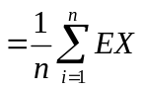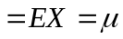, ------------4分
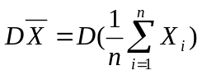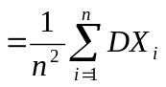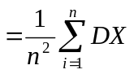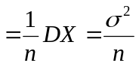,-------8分
- 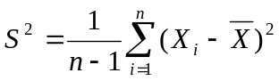,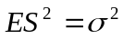,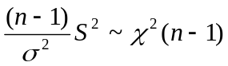,
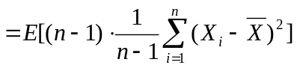 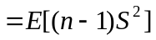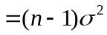;----12分
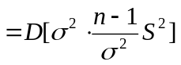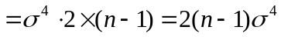;--------16分

